1. Proiectaţi o structură de bază de date relaţionlă pentru gestiunea vânzărilor şi a ratelor la un magazin.

2. Conectaţi-vă la SGBD Orcale

3. Creaţi structurile bazei de date.

CREATE TABLE Produse (

ID_Produs INT PRIMARY KEY,

Nume VARCHAR(100),

Descriere VARCHAR(255),

Pret DECIMAL(10,2),

Stoc INT

);

CREATE TABLE Clienti (

ID_Client INT PRIMARY KEY,

Nume VARCHAR(100),

Prenume VARCHAR(100),

Adresa VARCHAR(255),

Email VARCHAR(100)

);

CREATE TABLE Vanzari (

ID_Vanzare INT PRIMARY KEY,

ID_Client INT,

ID_Transportator INT,

ID_Produs INT,

Data_Vanzare DATE,

Cantitate INT, -- Adăugăm coloana Cantitate

Total DECIMAL(10,2)

);

FOREIGN KEY (ID_Client) REFERENCES Clienti(ID_Client),

FOREIGN KEY (ID_Transportator) REFERENCES Transportatori(ID_Transportator) -- Relația străină pentru ID_Transportator corectată

);

ALTER TABLE Vanzari

ADD CONSTRAINT fk_vanzari_produse FOREIGN KEY (ID_Produs) REFERENCES Produse(ID_Produs);

CREATE TABLE Rate (

ID_Rata INT PRIMARY KEY,

ID_Vanzare INT,

Data_Rata DATE,

Suma DECIMAL(10,2),

Status VARCHAR(50),

FOREIGN KEY (ID_Vanzare) REFERENCES Vanzari(ID_Vanzare)

);

CREATE TABLE Transportator (

ID_Transportator INT PRIMARY KEY,

Nume VARCHAR(100),

Adresa VARCHAR(255),

Email VARCHAR(100),

Numar_Telefon VARCHAR(20)

);

4. Formulaţi restricţiile de integritate asociate bazei de date, pe care le consideraţi utile.

Am introdus restrictiile de integritate din momentul in care am creat tabelele, daca omiteam acest lucru s-ar fi putut crea in acest mod:

ALTER TABLE Vanzari ADD CONSTRAINT fk_client FOREIGN KEY (ID_Client) REFERENCES Clienti(ID_Client);

ALTER TABLE Rate ADD CONSTRAINT fk_vanzare FOREIGN KEY (ID_Vanzare) REFERENCES Vanzari(ID_Vanzare);

5. Definiţi indecşi asociaţi bazei de date, pe care îi consideraţi utili.

CREATE INDEX idx_nume_produs ON Produse(Nume);

CREATE INDEX idx_nume_client ON Clienti(Nume);

6. Definiţi secvenţe asociate bazei de date, pe care le consideraţi utile.

CREATE SEQUENCE seq_id_produs START WITH 1 INCREMENT BY 1;

CREATE SEQUENCE seq_id_client START WITH 1 INCREMENT BY 1;

CREATE SEQUENCE seq_id_vanzare START WITH 1 INCREMENT BY 1;

CREATE SEQUENCE seq_id_rata START WITH 1 INCREMENT BY 1;

CREATE SEQUENCE seq_id_transportator START WITH 1 INCREMENT BY 1;

7. Definiţi tipuri de utilizatori (roluri) pentru această bază de date.

CREATE USER manager IDENTIFIED BY parola_manager;

CREATE USER angajat IDENTIFIED BY parola_angajat;

GRANT CONNECT, RESOURCE TO manager;

GRANT CONNECT, RESOURCE TO angajat;

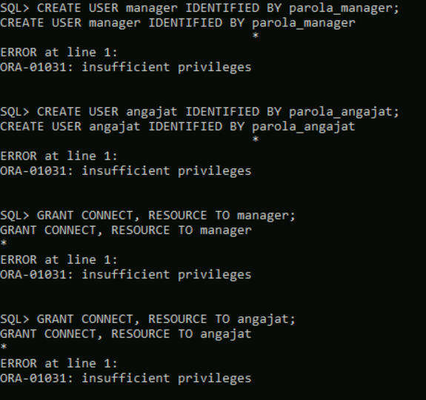

8. Creaţi un trigger pentru recalcularea ratelor în momentul unei plăţi.

CREATE OR REPLACE TRIGGER recalculate_rate

BEFORE UPDATE ON Rate

FOR EACH ROW

BEGIN

IF :NEW.Suma < 0 THEN -- Suma este negativă (probabil o rambursare)

:NEW.Status := 'Rambursare';

ELSIF :NEW.Suma = 0 THEN

:NEW.Status := 'Platit';

ELSE

:NEW.Status := 'Partial Platit';

END IF;

END;

/

9. Scrieţi o funcţie care să…

CREATE OR REPLACE FUNCTION total_platit (id_client_in IN NUMBER)

RETURN NUMBER

IS

total_plati NUMBER; -- Variabila pentru stocarea sumei totale plătite de client

BEGIN

-- Calculăm suma totală plătită de către client

SELECT NVL(SUM(Total), 0) INTO total_plati

FROM Vanzari

WHERE ID_Client = id_client_in;

-- Returnăm suma totală plătită de către client

RETURN total_plati;

EXCEPTION

WHEN OTHERS THEN

-- Gestionăm alte tipuri de excepții

RAISE;

END;

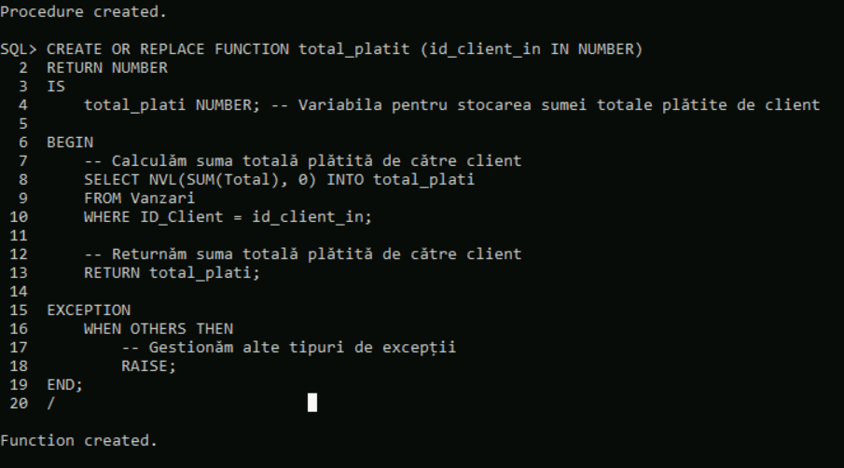

10. Scrieţi o procedură care să …

Procedură, numită add_sale, este concepută pentru a adăuga o nouă înregistrare de vânzare în tabela Vanzari.

CREATE OR REPLACE PROCEDURE add_sale (

p_id_vanzare IN Vanzari.ID_Vanzare%TYPE,

p_id_client IN Vanzari.ID_Client%TYPE,

p_id_transportator IN Vanzari.ID_Transportator%TYPE,

p_data_vanz IN Vanzari.Data_Vanzare%TYPE,

p_cantitate IN Vanzari.Cantitate%TYPE,

p_total IN Vanzari.Total%TYPE

)

IS

BEGIN

-- Inserarea unei noi înregistrări de vânzare în tabelul Vanzari

INSERT INTO Vanzari (ID_Vanzare, ID_Client, ID_Transportator, Data_Vanzare, Cantitate, Total)

VALUES (p_id_vanzare, p_id_client, p_id_transportator, p_data_vanz, p_cantitate, p_total);

-- Logică suplimentară poate fi adăugată aici, dacă este necesară

-- Confirmarea tranzacției

COMMIT;

EXCEPTION

WHEN OTHERS THEN

-- Anularea tranzacției în caz de eroare

ROLLBACK;

RAISE;

END add_sale;

/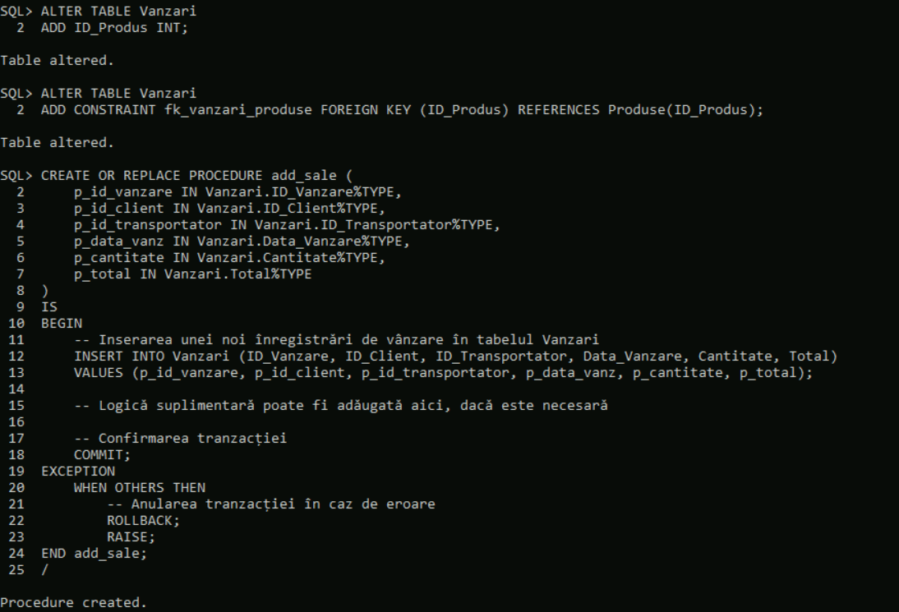

11. Creaţi un pachet cu subprogramele de mai sus.

CREATE OR REPLACE PACKAGE pachet_vanzari AS

FUNCTION total_platit(id_client_in IN NUMBER) RETURN NUMBER;

PROCEDURE add_sale(

p_id_vanzare IN Vanzari.ID_Vanzare%TYPE,

p_id_client IN Vanzari.ID_Client%TYPE,

p_id_transportator IN Vanzari.ID_Transportator%TYPE,

p_data_vanz IN Vanzari.Data_Vanzare%TYPE,

p_cantitate IN Vanzari.Cantitate%TYPE,

p_total IN Vanzari.Total%TYPE

);

END pachet_vanzari;

/

CREATE OR REPLACE PACKAGE BODY pachet_vanzari AS

FUNCTION total_platit(id_client_in IN NUMBER) RETURN NUMBER IS

total_plati NUMBER;

BEGIN

-- Calculăm suma totală plătită de către client

SELECT NVL(SUM(Total), 0) INTO total_plati

FROM Vanzari

WHERE ID_Client = id_client_in;

-- Returnăm suma totală plătită de către client

RETURN total_plati;

EXCEPTION

WHEN OTHERS THEN

-- Gestionăm alte tipuri de excepții

RAISE;

END total_platit;

PROCEDURE add_sale(

p_id_vanzare IN Vanzari.ID_Vanzare%TYPE,

p_id_client IN Vanzari.ID_Client%TYPE,

p_id_transportator IN Vanzari.ID_Transportator%TYPE,

p_data_vanz IN Vanzari.Data_Vanzare%TYPE,

p_cantitate IN Vanzari.Cantitate%TYPE,

p_total IN Vanzari.Total%TYPE

) IS

BEGIN

-- Inserarea unei noi înregistrări de vânzare în tabelul Vanzari

INSERT INTO Vanzari (ID_Vanzare, ID_Client, ID_Transportator, Data_Vanzare, Cantitate, Total)

VALUES (p_id_vanzare, p_id_client, p_id_transportator, p_data_vanz, p_cantitate, p_total);

-- Confirmarea tranzacției

COMMIT;

EXCEPTION

WHEN OTHERS THEN

-- Anularea tranzacției în caz de eroare

ROLLBACK;

RAISE;

END add_sale;

END pachet_vanzari;

/

12. Creaţi roluri, precum şi utilizatori din fiecare categorie şi creaţi schema fiecăruia. (nu uitaţi să acordaţi drepturi, inclusiv pentru execuţia subprogramelor pachetului, utilizatorilor responsabili).

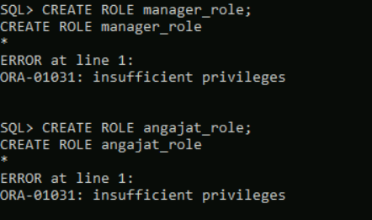

13. Conectaţi-vă pe rând drept fiecare din utilizatorii creaţi şi verificaţi buna funcţionare a obiectelor din schema lui şi a elementelor de aplicaţie de care dispune. Indicaţie: Folosiţi fişiere de comenzi SQL*Plus pentru toate operaţiile de implementare a sistemului de baze de date.